Oppgaver/Mission
I løpet av sitt gameplay vil brukere av Cerebral Effect definere utfordringer for brukere av Action Effect. Disse utfordringene er her referert til som oppgaver og er mulig for en Action Effect spiller å se listet opp i en meny. Ved å velge en av disse i en meny blir AE brukeren presentert for en detaljert beskrivelse av den valgte oppgaven.
Spilleren vil se:
- En autogenerert tittel på oppgaven.
- En autogenerert beskrivelse av oppgaven (tidsgrense, primærobjektiver, bonusobjektiver).
- En liste over hvilke belønninger og belønningsnivåer som kan oppnås i oppgaven.
- En eventuell kommentar skrevet av CE spilleren som skapte oppgaven.
- Antall ganger oppgaven har blitt akseptert totalt og hvor lenge det er igjen før oppgaven fjernes.
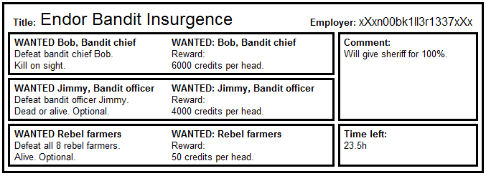
Her vil spilleren også kunne akseptere oppgaven som sin egen og en notifikasjon vil bli sendt til CE spilleren neste gang han logger inn om at oppgaven har blitt akseptert av en spiller. AE spilleren vil deretter bli forflyttet til en kampsone.
I denne kampsonen blir AE brukeren bedt om å utføre objektivene i oppgaven han aksepterte. Spilleren blir sluppet langt over bakken på ett predefinert punkt i kampsonen og kommer så til å falle ned til jorden. Rett før spilleren treffer bakken aktiveres ett midlertidig kraftfelt som sørger for at spilleren overlever fallet. I dette fallet har spilleren en liten innflytelse på hvor han lander. I fallet kan ikke spilleren bruke noen eventuelle evner eller utstyr han eller hun har tilegnet seg.
Etter at alle primærobjektivene i en kampsone er utført låser AE spilleren opp muligheten til å rapportere oppdraget som utført. Da vil AE spilleren bli forflyttet ut av kampsonen og inn i lobbyen. Etter dette blir belønningen for oppgaven kalkulert basert på hva som var tilbudt og hvilke sekundærobjektiver som har blitt utført og eventuell tidsbruk. Belønningen blir så trukket fra CE brukeren, lagt til AE brukeren og AE brukeren mottar honour-poeng. CE brukeren får så en notifikasjon om at oppgaven er gjort. Hvis ikke oppgaven kan gjøres flere ganger vil den bli fjernet fra menyen over ledige oppdrag. Om AE brukeren forlater spillet mens primærobjektivene er fullførte vil oppdraget automatisk rapporteres som utført.
Hvis oppdraget mislykkes (vanligvis som en følge av at primærobjektivene ikke lenger kan utføres eller at oppgaven blir fjernet på ett eller annet vis) vil AE spilleren automatisk bli flyttet tilbake til lobbyen og AE spilleren får trukket en viss mengde honour-poeng.
Hver kampsone er ett separat kart hvor flere AE spillere kan være samtidig. Utseende, fiendene og objektivene på kartet er generert basert på oppgaven som skal utføres.

